Mockups
Proyecto APT · Plataforma web para la búsqueda, comparación y evaluación de talleres mecánicos
Capstone (PTY4614) · Ingeniería en Informática · Sede Plaza Oeste · Docente: Luis Bravo
Integrantes: Álvaro Andrés Calquín Becerra y Rodrigo Campos Gómez · Versión 1.0 · Octubre de 2026

1. Qué se muestra y por qué
Son bocetos de baja fidelidad de las pantallas principales. Salen de las 10 historias de usuario de la ERS, porque en la Fase 1 todavía no se había definido ninguna interfaz. Los talleres, nombres y precios son de ejemplo. Las decisiones de diseño que más pesan son estas:
- No usamos mapas de terceros: la cercanía se muestra en kilómetros en línea recta, como se acordó en el alcance de la Fase 1.
- Los puntajes van con número y barra, no solo con color, para cumplir accesibilidad AA (RNF-04).
- Todo se puede usar desde 360 px de ancho; la Figura 2 incluye la búsqueda en versión móvil.
- El taller «Destacado» lleva una etiqueta, pero los demás siguen apareciendo igual (RF-14).
Pantalla | Historias | Casos de uso | Requerimientos
Registro, inicio de sesión y vehículos (Fig. 1) | HU-01, HU-02 | CU-01, 02, 03, 08 | RF-01, RF-02
Búsqueda de talleres (Fig. 2) | HU-03 | CU-04, 05 | RF-05, RF-06
Ficha del taller (Fig. 3) | HU-04 | CU-06 | RF-07, 11, 12
Comparar talleres (Fig. 4) | HU-04 | CU-07 | RF-08
Declarar y evaluar una atención (Fig. 5) | HU-05, HU-06 | CU-09, 10, 11, 15 | RF-09, 10, 11
Panel del taller (Fig. 6) | HU-07, HU-08 | CU-13, 14, 16, 17 | RF-03, 04, 13, 14, 15
Panel de administración (Fig. 7) | HU-09, HU-10 | CU-18, 19, 20, 21 | RF-16, RF-17

2. Pantallas
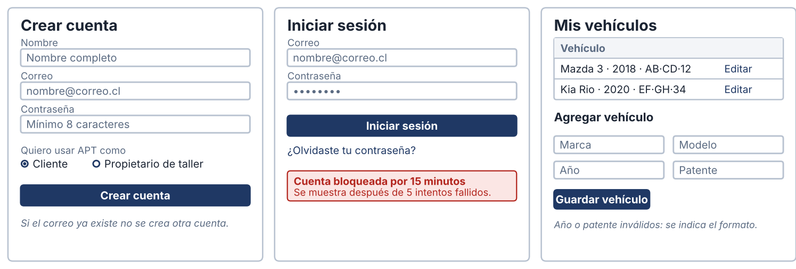
Figura 1. Registro, inicio de sesión y vehículos (HU-01, HU-02).
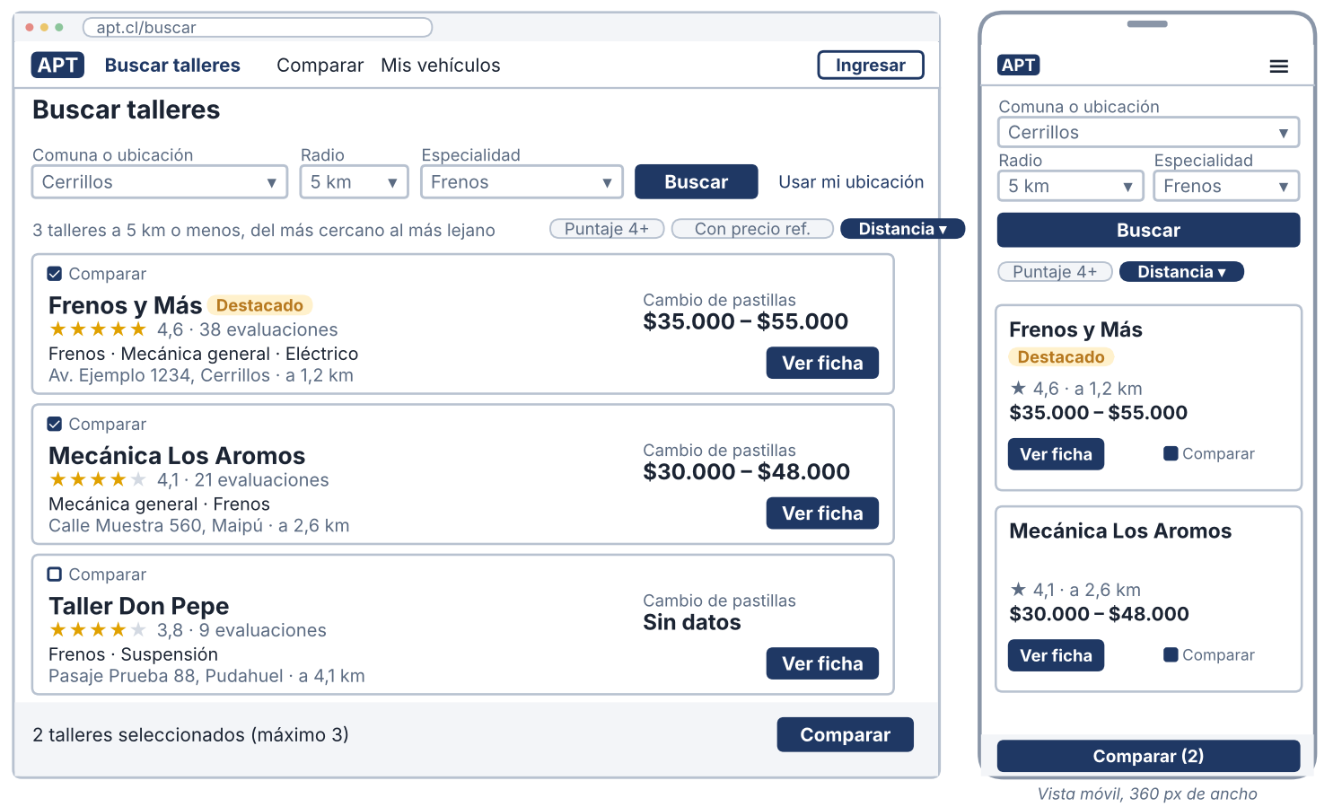
Figura 2. Búsqueda de talleres, en escritorio y en móvil (HU-03).
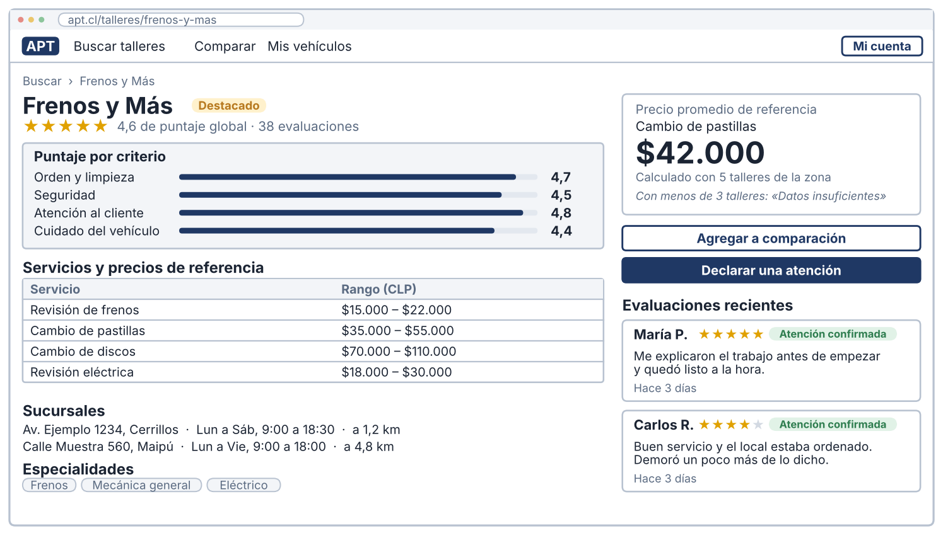
Figura 3. Ficha del taller con puntajes y precio de referencia (HU-04).
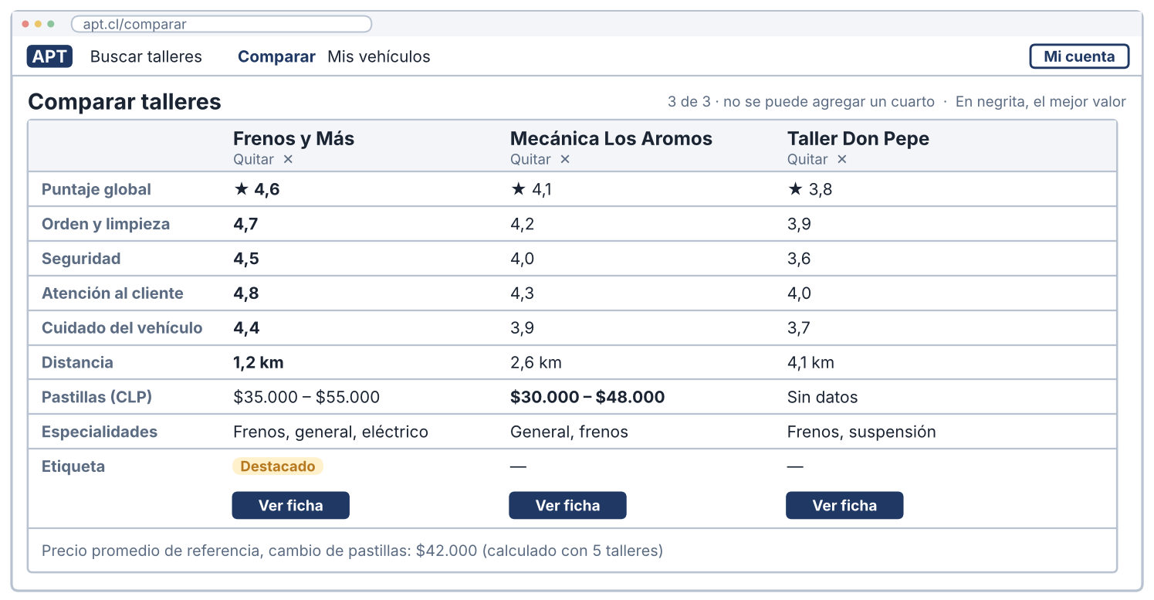
Figura 4. Comparación de 3 talleres lado a lado (HU-04).
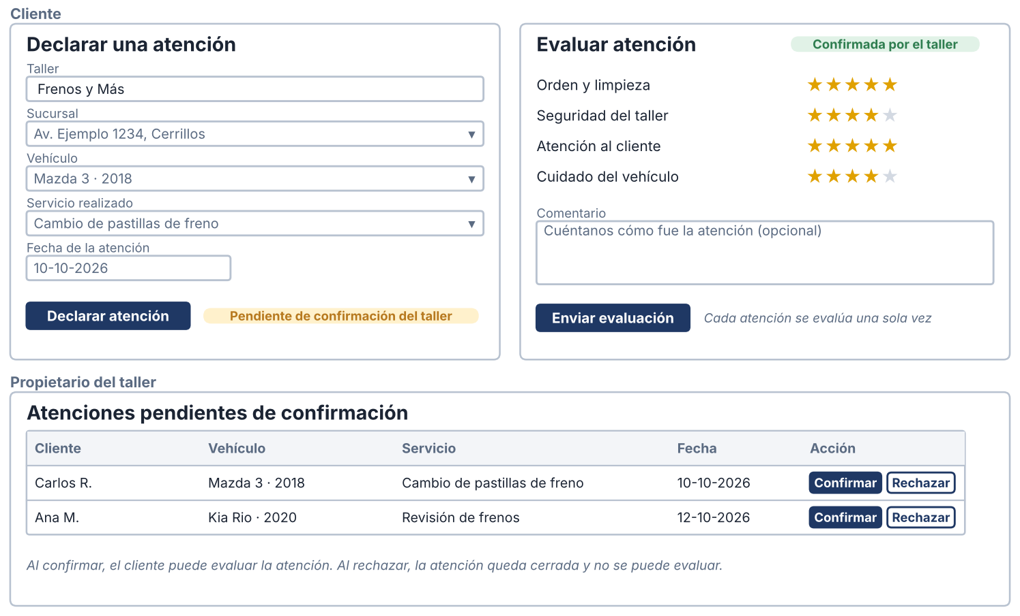
Figura 5. Declarar, confirmar y evaluar una atención (HU-05, HU-06).
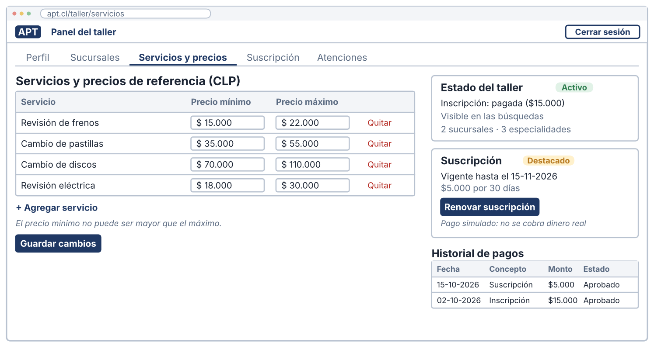
Figura 6. Panel del taller, pestaña de servicios y suscripción (HU-07, HU-08).
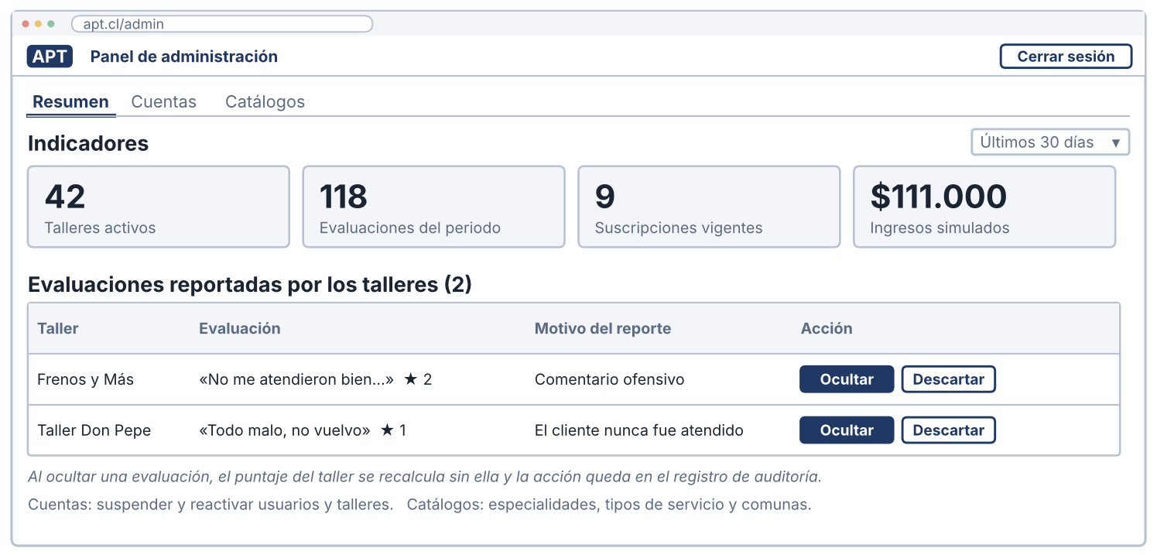
Figura 7. Panel de administración: indicadores y moderación (HU-09, HU-10).

